ЛЕКЦИЯ на 12.12.20 – выполнить конспект. Найти примеры использования геотекстиля в дорожных конструкциях Забайкалья

Конструкции земляного полотна с использованием геотекстильных материалов
При проектировании по 2-му принципу разрешается конструировать насыпь с прослойками из геотекстильного материала.
Геотекстильный материал располагают в основании, теле и верхней части насыпи в виде плоских прослоек, обойм и полуобойм. Принцип работы и назначение прослойки, тип конструктивного решения зависят от степени просадочности грунта основания и типа грунта насыпи, сезона производства работ, а также от особенностей структуры и свойств геотекстильного материала.
Разделяющую прослойку следует предусматривать при проектировании насыпи на участках с грунтами II–III категорий просадочности.
При отсыпке насыпи в летний период прослойку располагают в основании (рисунок 7), чтобы уменьшить неравномерность осадки оттаивающего грунта основания и одновременно улучшить условия проезда построечного транспорта, отсыпки и уплотнения нижнего слоя земляного полотна. При отсыпке насыпи в зимнее время прослойку cледует предусматривать на границе между нижней частью из мерзлого комковатого (глинистого или торфяного) грунта и верхней частью из сухо- или сыпучемерзлого песчаного грунта, чтобы предотвратить проникание сыпучего материала верхней части насыпи в поры комковатого грунта, уменьшить неравномерность осадки и отвести воду за пределы насыпи при оттаивании грунта в летний период.
Полотна располагают сплошь по всей ширине насыпи с поперечным уклоном 4 % и выпуском краев на откосы на 15–20 см.

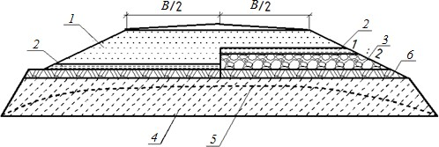
1 – грунт насыпи; 2 – слой геотекстиля; 3 – мерзлый комковатый (глинистый или торфяной) грунт в нижней части насыпи; 4 – ВГММГ в естественных условиях, 5 – то же, после постройки насыпи; 6 – мохорастительный покров
Рисунок 7 – Поперечные профили насыпей с разделяющими геотекстильными прослойками

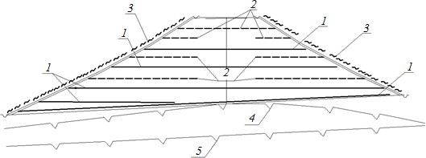
Многослойное армирование следует предусматривать при проектировании высокой насыпи на участках, сложенных грунтами III–V категорий просадочности, чтобы повысить общую устойчивость насыпи и предотвратить расползание ее боковых частей, включая откосы, в период оттаивания (Рисунок 8).

1 – одноосная георешетка; 2 – двухосная георешетка; 3 – противоэрозионная георешетка (геомат); 4 – ВГВМ в естественных условиях; 5 – ВГММГ после постройки
насыпи
Рисунок 8 – Поперечные профили высоких насыпей на слабом оттаивающем склоне с прослойками из геосинтетических материалов
На участках с грунтами III категории просадочности прослойку проектируют в виде вогнутой полуобоймы (рисунок 10) со сплошной укладкой полотен в поперечном направлении в нижней части насыпи. Для насыпи высотой не более 2 м, в зависимости от угла трения 𝑗 геотекстильного материала по подстилающему грунту или (при отсутствии таких данных) от угла внутреннего трения подстилающего грунта минимальную длину ветви полуобоймы с каждой стороны насыпи принимают по таблице 2.
Таблица 2
𝑗, град | 5 | 10 | 15 | 20
l, м | 6,0 | 4,2 | 3,4 | 3,0

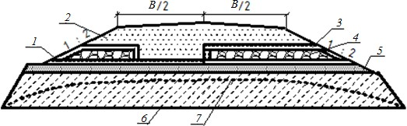
1 – грунт насыпи; 2 – полуобойма из геотекстиля; 3 – обойма из геотекстиля; 4 – грунт, в том числе твердомерзлый в нижней части насыпи; 5 – выравнивающий песчаный слой толщиной 0,2–0,3 м; 6 – ВГММГ в естественных условиях; 7 – то же, после постройки насыпи
Рисунок 9 – Поперечные профили насыпей с армирующими геотекстильными прослойками

На участках с грунтами IV–V категорий просадочности предусматривают прослойку в виде обоймы (рисунок 10) со сплошной укладкой полотен в поперечном направлении в нижней части насыпи.
Высота обоймы h_{об} не должна превышать максимально допустимой величины, принимаемой в зависимости от модуля деформации геотекстильного материала Е (таблица 3).

Т а б л и ц а 3
Ео, Н/см | <100 | 100–150 | >150
hоб, см | 50 | 80 | 120

В ряде случаев при проектировании дорог на слабых основаниях, особенно в районах 2-го и 3-го типов по увлажнению и болотистой местности, целесообразно использовать геотекстиль в обоймах с минеральным материалом, расположенным двумя ярусами (рисунок 10).
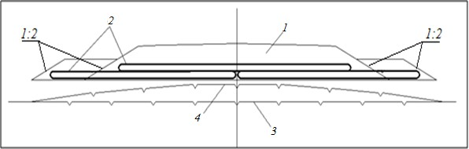
1 – грунт насыпи; 2 – геотехнические замкнутые обоймы; 3 – ВГММГ в естественных условиях; 4 – ВГММГ после постройки насыпи
Рисунок 10 – Поперечные профили насыпей на слабых оттаивающих основаниях с двумя ярусами замкнутых геотехнических обойм

При устройстве разделяющих и армирующих прослоек из водопроницаемого в плоскости полотна материала дренирующий эффект прослойки, ускоряющий консолидацию насыпи, необходимо учитывать путем снижения требуемой степени консолидации основания на 10 %.
На затопляемых участках, на подходах к мостам и другим искусственным сооружениям земляное полотно проектируют в насыпи из крупнообломочных и песчаных грунтов. При этом бровку земляного полотна предусматривают выше уровня расчетного горизонта воды не менее чем на 0,5 м плюс высота набега волны.
На участках местности с благоприятными грунтово- гидрогеологическими условиями (скальные, щебенистые, дресвяные, гравийно-песчаные грунты и др.) при отсутствии линз и прослоек льда допускается проектировать выемки по СП 34.13330.
Толщину слоя заменяемого в выемках грунта принимают исходя из условия устойчивости и обеспечения требуемой прочности дорожной конструкции, но не менее 0,5 м. Крутизну откосов назначают расчетом, но не менее 1:3.

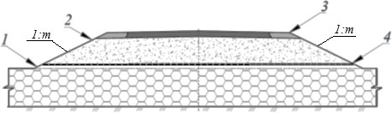
На участках автомобильных дорог, проходящих через болота I типа, и слабых грунтах используют тканое геополотно в соответствии с рисунком 11.

1 – слабый грунт; 2 - грунт тела насыпи; 3 – дорожное покрытие; 4 – тканое геополотно
Рисунок 11 – Поперечный профиль насыпи на слабых грунтах и болотах I типа с применением тканого геополотна

На участках автомобильных дорог, проходящих через болота II типа и слабых грунтах используют тканое геополотно в виде полуобоймы в соответствии с рисунком 12.
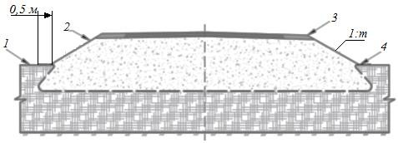
1 – слабый грунт; 2 – грунт тела насыпи; 3 – дорожное покрытие; 4 – тканое геополотно
Рисунок 12 – Поперечный профиль насыпи на слабых грунтах и болотах II типа с применением тканого геополотна в виде полуобоймы

При проектировании выемок глубиной более 2 м в мелких и пылеватых песках, переувлажненных пылеватых суглинках, в легковыветривающихся сильнотрещиноватых скальных породах, а также в вечномерзлых грунтах, переходящих при оттаивании в мягкопластичное состояние, предусматривают устройство закюветных полок шириной от 0,5 до 2 м (в зависимости от вида грунта, крутизны откосов и глубины выемки) или
при соответствующем обосновании более пологие откосы. В скальных слабовыветривающихся породах при отсутствии трещиноватости взамен закюветных полок устраивают кюветы.

